TRƯỜNG THCS TỨ LIÊN
THƯ VIỆN
GIỚI THIỆU SÁCH THÁNG 5.2024
Cuốn sách: “Bác Hồ - Một mẫu mực về sự giản dị,khiêm tốn”
Tác giả: Phan Thị Ánh Tuyết. Đặng Thị Mai Anh sưu tầm, tuyển chọn
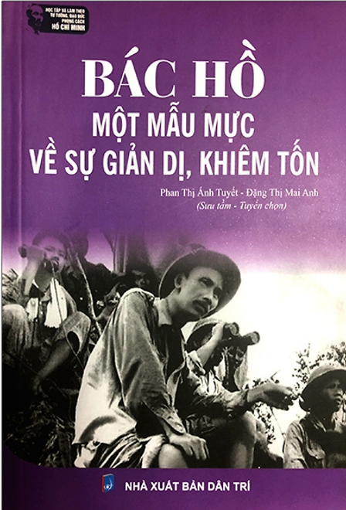
Kính thưa quý thầy cô giáo và các bạn học sinh thân mến!
Chủ tịch Hồ Chí Minh là vị lãnh tụ vĩ đại, nhà văn hóa kiệt xuất của dân tộc ta, một trong những vĩ nhân của thế kỉ XX, Người đã để lại cho chúng ta một di sản quý báu về tư tưởng và đạo đức của một người cách mạng trong thời đại mới. Một trong những đức tính quý báu ấy là sự giản dị, khiêm tốn. Nhân dịp kỉ niệm 134 năm Ngày sinh nhật Bác (19/5/1890-19/5/2024), thư viện trường THCS Tứ Liên trân trọng giới thiệu tới bạn đọc cuốn sách “Bác Hồ - một mẫu mực về sự giản dị, khiêm tốn’’.
Cuốn sách là tập hợp 32 bài viết và câu chuyện về đức tính giản dị, khiêm tốn của Bác Hồ do các tác giả Phan Thị Ánh Tuyết và Đặng Thị Mai Anh sưu tầm, tuyển chọn; được nhà xuất bản Dân Trí phát hành năm 2021 với độ dày 200 trang được in trên khổ giấy 13x19cm.
Thông qua các bài viết với những luận điểm chặt chẽ và những câu chuyện có thực được kể lại cuốn sách đã vẽ nên bức chân dung Bác, suốt cuộc đời phấn đấu cần, kiệm, liêm chính, chí công vô tư, làm người công bộc tận tụy, trung thành của nhân dân với đời tư trong sáng và lối sống giản dị, khiêm tốn.
Trong một bài viết đăng trên báo Văn hóa, ngày 19/8/2016, có viết “Phong cách sinh hoạt của Chủ tịch Hồ Chí Minh có nhiều nét đã trở thành huyền thoại.Và, đã có không biết bao nhiêu lời ca ngợi phong cách sinh hoạt của Người. Đó là sự giản dị, thanh đạm, thanh cao trong sinh hoạt hằng ngày. Đó là cách sống chừng mực, điều độ, ngăn nắp, yêu lao động, rất quý trọng thời gian, không ham muốn danh lợi cho riêng mình. Đó là tình thương yêu con người, quyện với tình yêu thiên nhiên tạo nên tinh thần lạc quan của người chiến sĩ kết hợp chặt chẽ với những rung động say mê của một tâm hồn nghệ sĩ.”
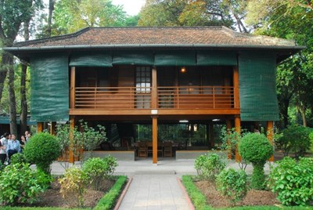

Ngôi nhà Bác ở và làm việc từ năm 1958 đến khi qua đời
Với cương vị của một vị Chủ tịch nước, Bác vẫn chọn ngôi nhà sàn đơn sơ làm nơi ở và nơi làm việc. Trong cách ăn mặc, Người cũng hết sức giản dị, không cầu kì. Theo lời kể của nguyên đại tá, Hoàng Hữu Kháng – Cục trưởng Cục Cảnh vệ - Bộ Công an trực tiếp bảo vệ Bác Hồ từ Năm 1945 đến năm 1955: “Bác Hồ chỉ có hai bộ quần áo kaki để mặc tiếp khách và đi thăm các nơi, còn bình thường Bác mặc bộ bà ba nhuộm. Chăn màn, quần áo của Bác đều nhuộm màu nâu cho bền và dễ ngụy trang. Chỉ khi đi ra nước ngoài Bác mới mặc áo sơ mi. Khi Bác đi thăm nước ngoài, Người mới đồng ý may bộ quần áo dạ đen. Từ kháng chiến đến khi về Hà Nội, Bác vẫn dùng đôi dép cao su. Màn, gối, áo rách Bác đều cho vá lại. Đối với cán bộ Bác cũng yêu cầu như vậy.”
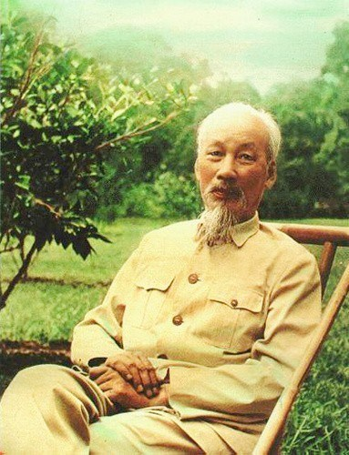
Hình ảnh Bác Hồ tại vườn hoa Phủ Chủ tịch
Trong sinh hoạt hằng ngày, Người luôn đặt cho mình một kỉ luật hết sức chặt chẽ, giữ nếp trật tự, ngăn nắp gọn gàng, thường xuyên chú ý đến việc rèn luyện sức khỏe, sắp xếp thời gian thực hiện mọi công việc thật hợp lý và có hiệu quả cao nhất. Người có thói quen đọc báo chí, bản tin trước giờ làm việc, đánh dấu các bài cần chú ý để tiện theo dõi, trao đổi ý kiến, sử dụng. Những việc trong ngày, trong tuần, trong tháng đều được bố trí thích hợp sao cho tốn ít thời gian mà có nhiều hiệu quả.
Không chỉ thể hiện trong lối sống, đức tính khiêm tốn, giản dị của Chủ tịch Hồ Chí Minh còn được thể hiện thông qua cách nói, cách viết. Là người có trí tuệ uyên thâm, thông thạo nhiều ngoại ngữ, là nhà chính trị tài ba, nhà ngoại giao sắc sảo, nhà văn, nhà thơ của dân tộc nhưng khi bàn luận, giải thích hay đề cập đến vấn đề chính trị, người luôn trình bày đơn giản, không dài dòng, vòng vo, biến những điều phức tạp thành dễ nghe, dễ hiểu.
Là người bạn lớn của nhân dân các dân tộc, Chủ tịch Hồ Chí Minh đem tấm lòng chân thành và khiếm tốn, cả sự tinh tế đầy chất nhân văn và tình người để thắt chặt tình hữu nghị, đưa thế giới đến với Việt Nam và đem hình ảnh Việt Nam đến với bạn bè quốc tế. Trong trái tim mỗi người dân Việt Nam và bạn bè quốc tế yêu chuộng hòa bình, Chủ tịch Hồ Chí Minh đã trở thành bất tử và mãi mãi là tấm gương sáng ngời cho mọi lớp người noi gương, học tập và đang phấn đấu cho thế giới ngày càng tốt đẹp hơn.
Các bạn học sinh thân mến. Là học sinh những chủ nhân tương lai của đất nước, chúng ta hãy cố gắng ra sức học tập, rèn luyện để sau này xây dựng đất nước ta sánh vai với các cường quốc năm châu như niềm mong mỏi của Bác Hồ kính yêu.
Cuốn sách “Bác Hồ - một mẫu mực về sự giản di, khiêm tốn” hiện đang có trong tủ sách Bác Hồ tại thư viện nhà trường. Kính mời các thầy cô giáo và các bạn tìm đọc.

Tứ Liên, ngày 2 tháng 5 năm 2024

